Mapa poglądowa poboru i rozrządu wody
z kopalni kruszywa w Wapiennie do nawodnień obszarów leśnych lennictw Szczepanowo i Niedźwiedzi Kierz

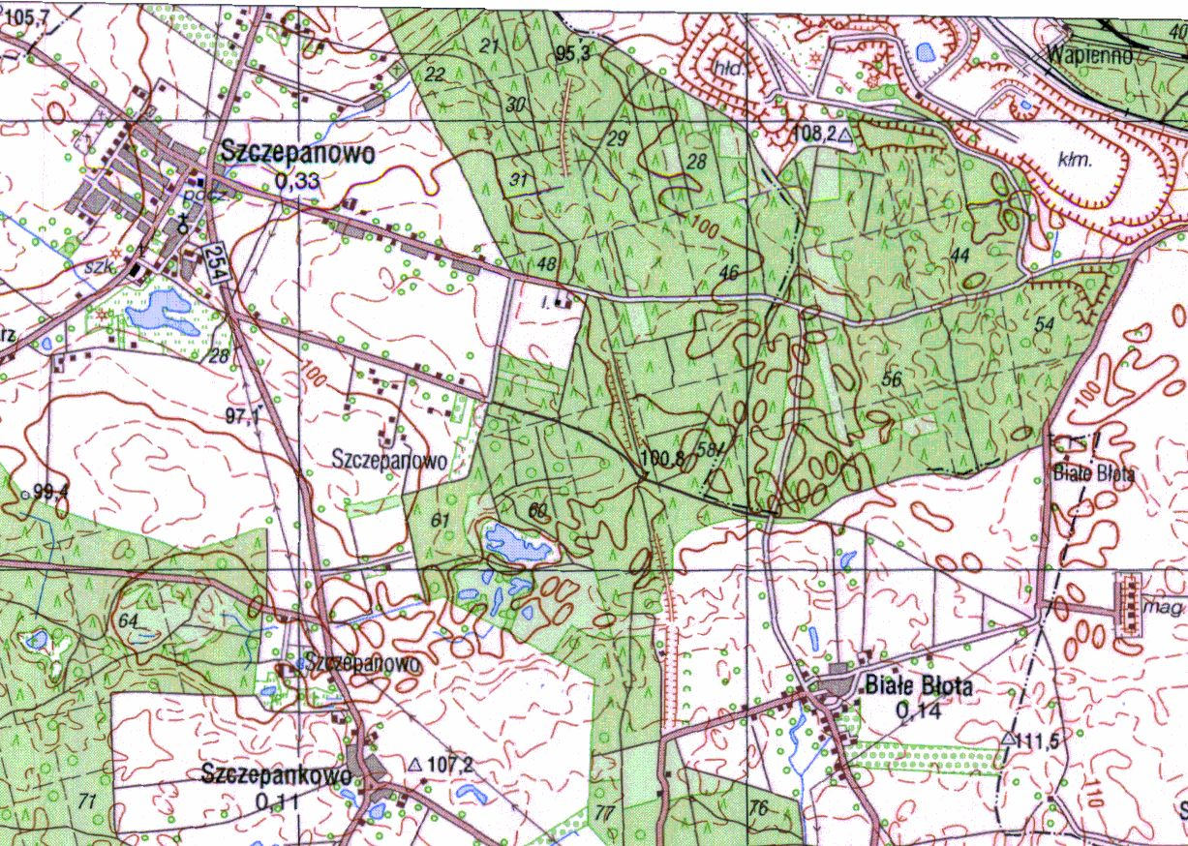

obiekt kopalnia kruszywa Wapienno - La Farge Holcim - projektowany pobór wody do nawodnień obszarów leśnych

- projektowany pobór wody z jeziora Jordan w kopalni kruszywa Wapienno

- projektowany rurociąg tłoczny z kopalni kruszywa Wapienno do punktu odbioru wód kopalnianych

projektowany pobór wód kopalnianych do nawodnienia obszarów leśnych leśnictw Szczepanowo i Niedźwiedzi Kierz

obiekt Szczepanowo - doprowadzalnik wód kopalnianych do nawodnienia obszarów leśnych -

- zbiornik wyrównawczy ze studnią ujęciową - punkt odbioru wód kopalnianych

- doprowadzalnik: - rów otwarty

- doprowadzalnik - rurociąg

obiekt Kacze Doły

- planowane do wykonania zbiorniki wodnego napełnienia wodami kopalnianymi

obiekt Niedźwiedzi Kierz

- istniejące zbiorniki wodne do napełnienia wodami kopalnianymi

obiekt Niedźwiedzi Kierz 64

- planowane do wykonania zbiorniki wodnego napełnienia wodami kopalnianymi

